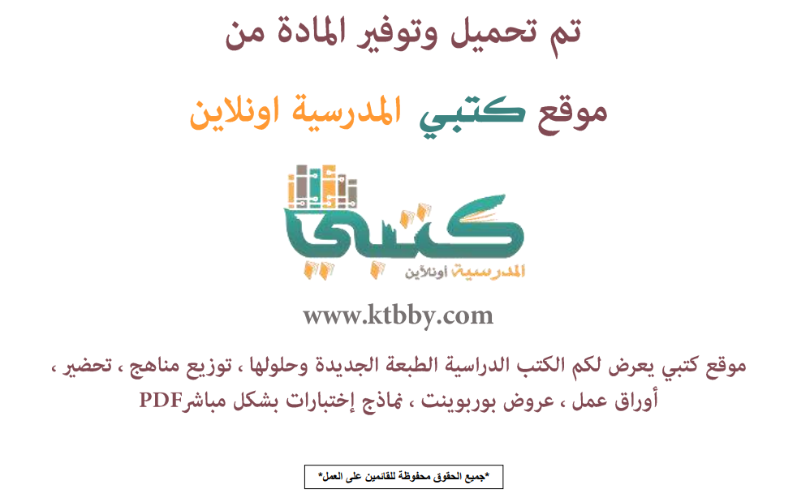

توزيع مـادة ( الاجتماعيـات ) نـظـام الـمقــررات - العـام الدراسـي ( 1441 هــ )
الأسبوع الأول | الأسبوع الثاني |  | الأسبوع الثالث | الأسبوع الرابع |  | الأسبوع الخامس |  | الأسبوع السادس
( 2/1 ـــــ 6/1 ) | ( 9/1 ـــــ 13/1 ) |  | ( 16/1 ـــــ 20/1 ) | ( 23/1 ـــــ 27/1 ) |  | ( 30/1 ـــــ 4/2 ) |  | ( 7/2 ــــ 11/2 )
المملكة العربية السعودية الأسس والمقومات  ــ المملكة والقضايا العربية | ــ المملكة والقضايا الإسلامية  ــ المملكة والقضايا الدولية |  | ــ المملكة والإغاثة العالمية  ـ فلسطين الموقع والجغرافيا | ــ الحركة الصهيونية والانتداب البريطاني  ــ الموقف العربي من الكيان الصهيوني |  | العالم العربي الموقع والجغرافيا |  | ــ الإمكانات البشرية في العالم العربي  ــ الإمكانات الاقتصادية في العالم العربي
الأسبوع السابع | الأسبوع الثامن |  | الأسبوع التاسع | الأسبوع العاشر |  | الأسبوع الحادي عشر |  | الأسبوع الثاني عشر
( 14/2 ـــــ 18/2 ) | ( 21/2 ـــــ 25/2 ) |  | ( 28/2 ــــ 3/3 ) | (6/3 ـــــ 10/3 ) |  | ( 13/3 ـــــ 17/3 ) |  | (20/3 ـــــ 24/3 )
تابع ــ الإمكانات الاقتصادية في العالم العربي | ــ الكشوف الجغرافية  ــ الاستعمــــار |  | تابع ــ الاستعمــــار  ــ الحرب العالمية الأولى | ــ الحرب العالمية الثانية |  | ـمقومات الدولة القوية والمؤثرة  ــ الولايات المتحدة الأمريكية |  | ــ الاتحاد الأوروبي  ــ روسيا الاتحادية
الأسبوع الثالث عشر | الأسبوع الرابع عشر |  | الأسبوع الخامس عشر | الأسبوع السادس عشر |  | الأسبوع السابع عشر |  | الأسبوع الثامن عشر
( 27/3 ـــــ 1/4 ) | (4/4 ـــــ 8/4 ) |  | (11/4 ـــــ 15/4 ) | (18/4 ـــــ 22/4 ) |  | (25/4 ـــــ 29/4 ) |  | (3/5 ـــــ 7/5 )
ــ الصيــــن  ــ جامعة الدول العربيـة | ــ رابطة العالم الإسلامي  ــ منظمة التعاون الإسلامي  ــ الدول المصدرة للنفط (أوبك) |  | ــ هيئـة الأمم المتحدة  ــ مجموعة العشرين (g20) | مراجعــــــــــــــــة | اختبارات الفصل الدراسي الاول
معلم المادة : |  | مدير المدرسة : |  |  |  |  | المشرف التربوي:

تم العمل على هذا التوزيع من قبل فريق كتبي المدرسية
وهو توزيع مبدئي يمكن إستخدامه أو التعديل عليه
حسب ما يراه المعلم مناسباً له وذلك بإستخدام ملف الوورد المرفق معه
يسمح النقل مع ذكر المصدر
ولا نسمح بحذف الحقوق إلا للإستخدام الشخصي فقط


